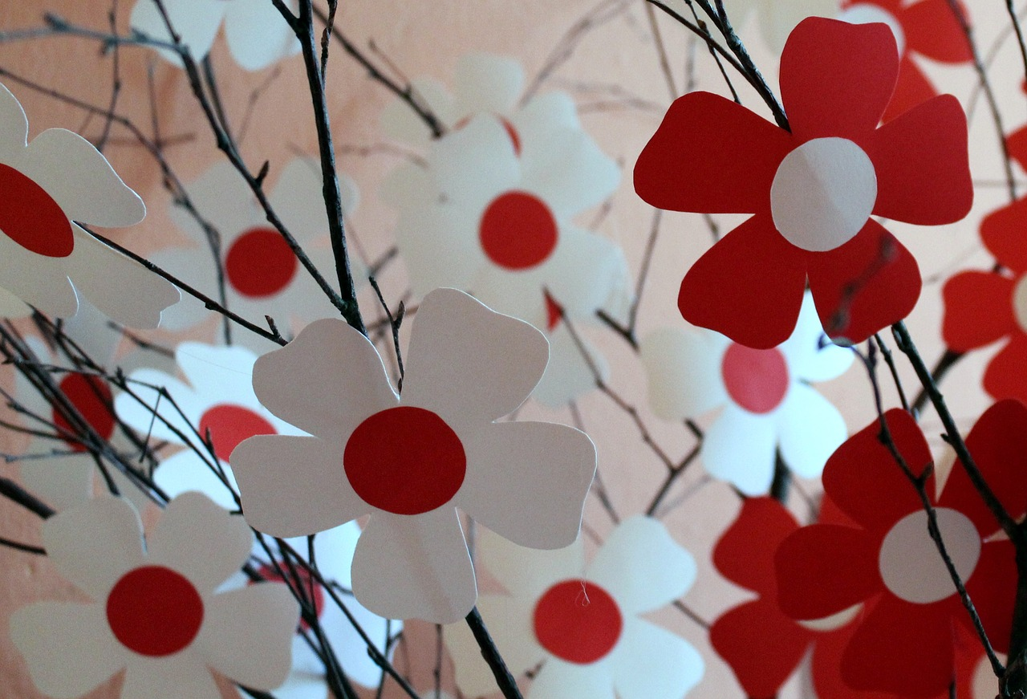

Materiał zabaw i zajęć do nauczania zdalnego dla Grupy 1 zielonej - „Ważki”
Opracowała: Katarzyna Wilk
Temat wiodący:
POLSKA KOCHANA – przedszkolaki dla Ojczyzny.

Dzień dobry!
kolejny tydzień to bardzo ważny temat dla każdego z nas – dla dorosłych i naszych dla dzieci.
Kształtowanie poczucia tożsamości narodowej do naszej Ojczyzny Polski oraz postawy patriotycznej wobec symboli narodowych zaczynamy już od najmłodszych lat.
W tym roku nie spotkamy się na uroczystej akademii w naszym przedszkolu gdzie każdy mały Polak i każda mała Polka pięknie śpiewa hymn narodowy. Koniecznie zaśpiewajcie go wspólnie ze swoimi domownikami, a rodzice – dziadkowie na pewno opowiedzą Wam o historii naszego kraju.
Poniżej kilka propozycji, które przygotowaliśmy dla naszych przedszkolaków.

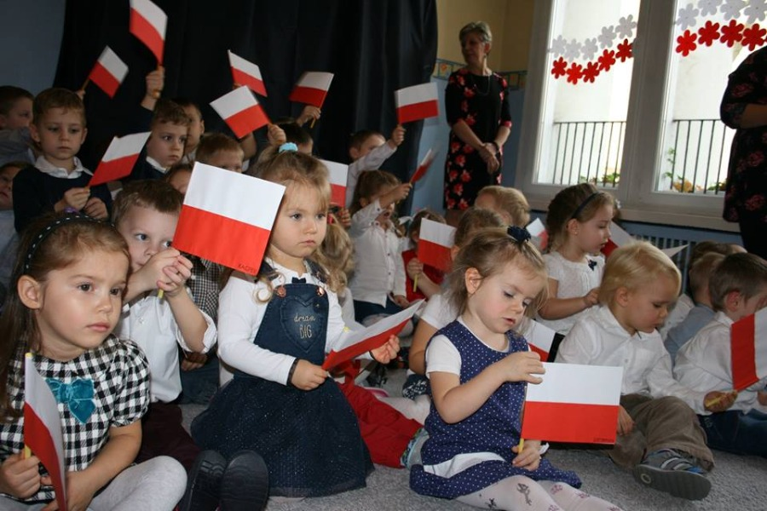
Zdjęcie z Akademii w roku szkolnym 2018/2019
- DOM – słuchanie fragmentu wiersza A. Bernat.
Zwierzęta kochają i łąkę i las,
A ryby swą rzekę jak nikt.
Patki tu drzewa mają,
By wracać do gniazd,
A kwiaty w ogrodzie swój świat (…)
Na ziemi jest wiele i wiosek i miast.
Jak wiele, któż zliczy je, kto?
Jedno miejsce jest nasze, by przeżyć swój czas,
O miejscu tym mówi się DOM.
Na ziemi, to każdy z nas wie,
Jest miejsce, gdzie dobrze mu jest!

Pytania:
- Czy wy w swoim domu czujecie się najlepiej?
- Przy kim czujecie się bezpiecznie?

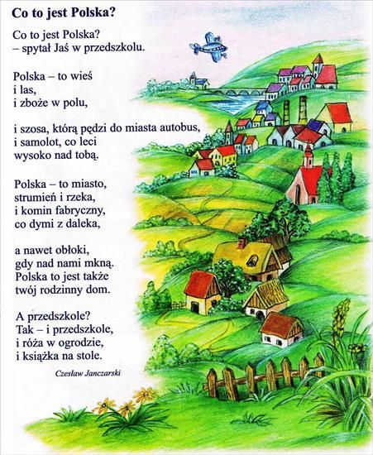

- WARS I SAWA – LEGENDA WANDY CHOTOMSKIEJ
Dawno, bardzo dawno temu, nad brzegiem Wisły mieszkał młody rybak Wars. Któregoś dnia, gdy szedł nad rzekę, by zarzucić sieci, usłyszał piosenkę:
Siedem fal mnie strzeże
I siedem błyskawic.
Kto się ich nie lęka,
Niech się tutaj zjawi.
Piosenkę śpiewała dziewczyna. Głos miała tak piękny, słodki i dziewczęcy, że Wars nie zawahał się ani chwili:
- Nie boję się niczego! – zawołał. Wskoczył do swojej łodzi i popłynął. Ledwo jednak odbił od brzegu, rozpętała się straszliwa burza.
- Roztrzaskamy ci wiosła! – syczały błyskawice.
- Porwę twoje sieci na strzępy! – ryczał wicher.
- Zatopimy łódź! – groziły fale.
Ale Wars płynął tak szybko, że ani wicher, ani fale, ani błyskawice nie mogły go docenić. Kiedy był już w środku rzeki, wśród wzburzonych fal ujrzał dziwną postać: pół rybę, pół dziewczynę. Była to syrena. Zdziwił się Wars. Popłynął bliżej. Wyciągnął rękę. Syrena podała tarczę i miecz. I nagle… zmieniła się w piękną dziewczynę.
- Na imię mam Sawa – powiedziała. – Teraz ty broń mnie, rzeki i miasta.
A potem było jak w bajce:
Żyli długo i szczęśliwie
Dzielny Wars i piękna Sawa.
Rosło miasto nad Wisłą –
Dzielna, piękna Warszawa.
Fale płyną jak dawniej….
Wiatr powtarza piosenkę.
- Jaki herb ma Warszawa?
- Syrenkę!

Pytania :
- Jak miał na imię rybak?
- Jak miała na imię dziewczyna, którą postanowił uratować rybak?
- Jak wyglądała dziewczyna?
- Co straszyło rybaka?
- Co Wars dostał od dziewczyny?
- Jakie miasto założył Wars i Sawa?
- Nad jaką rzeką powstało miasto Warszawa?

- POLAK MAŁY – FILM O SYMBOLACH NARODOWYCH
https://www.youtube.com/watch?v=FJ83BRqFPBA

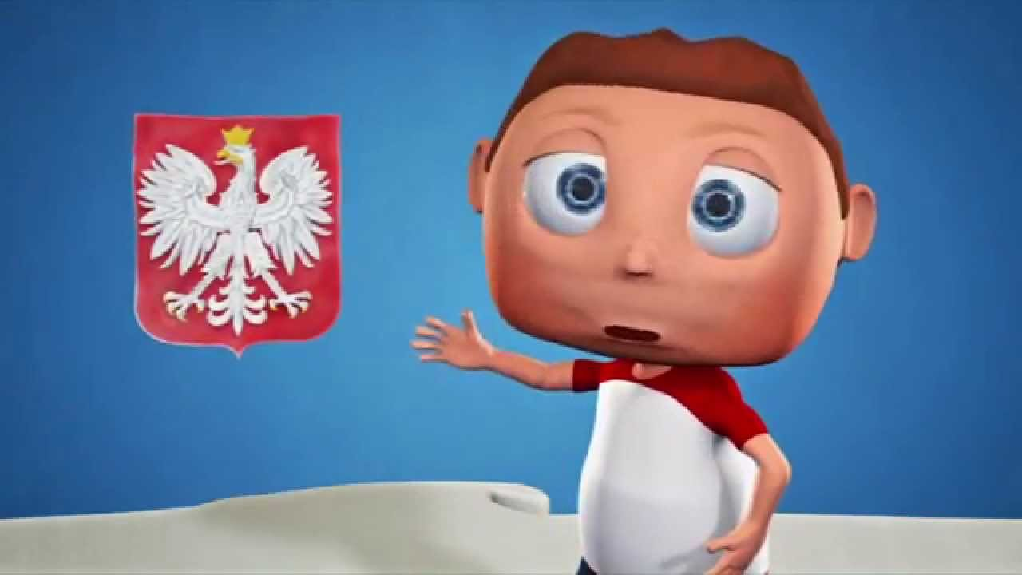

- SYMBOLE NARODOWE

GODŁO POLSKI
Godłem Rzeczypospolitej Polskiej jest wizerunek orła białego w koronie, w czerwonym polu.
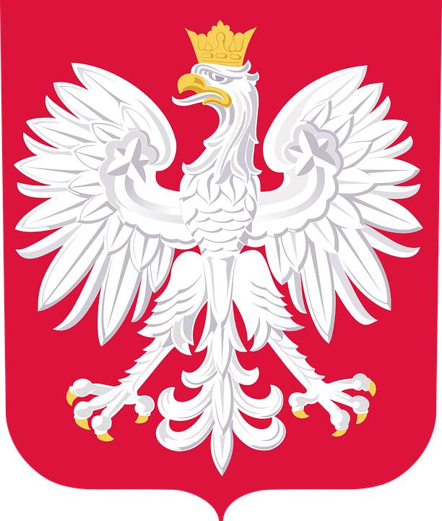

FLAGA POLSKI
Prostokątny płat tkaniny o barwach Rzeczypospolitej Polskiej, to kolory biały i czerwony, ułożone w dwóch poziomych, równoległych pasach tej samej szerokości, z których górny jest koloru białego, a dolny koloru czerwonego.
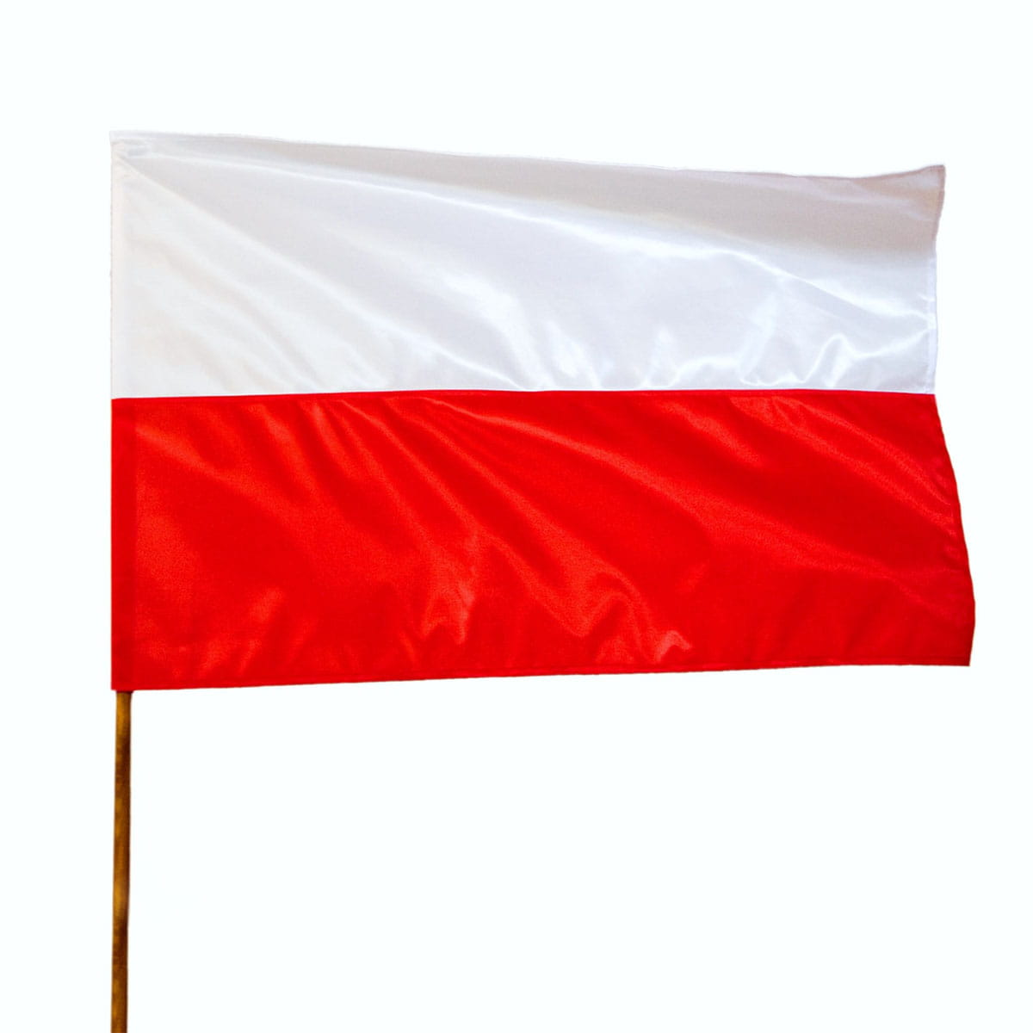

HYMN POLSKI
MAZUREK DĄBROWSKIEGO polska pieśń patriotyczna z 1797 roku

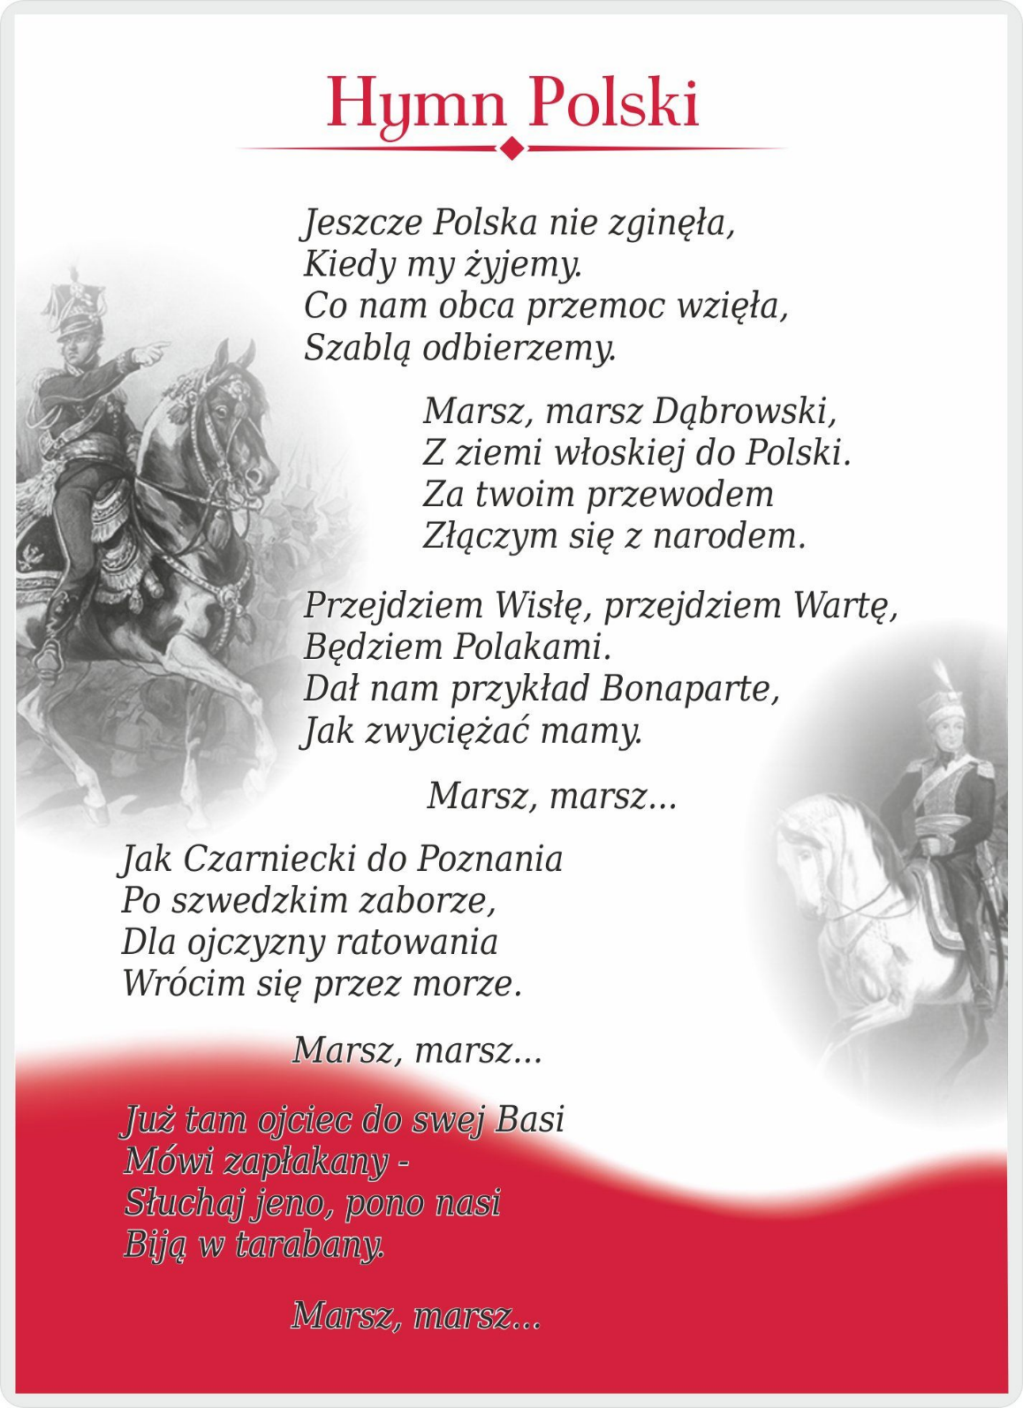

- BIAŁO – CZERWONE JOGURTOWE PTASIE MLECZKO
Składniki:
- czerwone galaretki - 2 szt.
- Żurawina lub truskawki lub malina mrożona
- jogurt naturalny - 300 ml
- śmietanka kremówka w pokojowej temperaturze - 200 ml
- cukier puder - 2 łyżki
- żelatyna lub agar - na 500 ml płynu
Przygotowanie:
KROK 1:
Galaretki rozpuścić w 800 ml wody. Dobrze wymieszać wlać do prostokątnego naczynia wyłożonego
folią spożywczą. Wrzucić mrożone owoce. Wystudzić i schodzić.

KROK 2:
Rozpuścić opakowanie żelatyny i mieszając trzepaczką wlać śmietankę, dodać cukier puder, następnie
jogurt naturalny.
Całość wymieszać i przelać na stężałą czerwoną warstwę. Wstawiamy ponownie do lodówki na około
2 godziny.

Wyjmujemy z naczynia ostrożnie i kroimy na prostokąty.
Posiłek prosty i smaczny
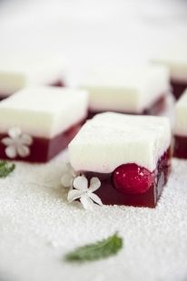
ŹRÓDŁO:
https://gotujwstylueko.pl/przepisy/bialo-czerwone-jogurtowe-ptasie-mleczko#
- BIAŁO – CZERWONA SERCE POLSKI
Do przygotowania serca Polski potrzebujemy - kartkę (może być koloru białęgo), bibuły w kolorze białym i czerwonym , nożyczki i klej.
Poproś rodziców o wycięcie z kartki papieru kształt serca. Z bibuły powycinaj lub pourywaj małe kawałki, podziel ołówkiem serce na pół i posmaruj klejem. Górną część serca obklejamy bibułą kolory białego, dolną część bibułą koloru czerwonego.
Gotowe

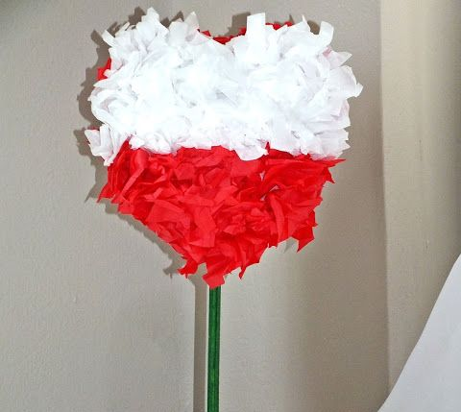

Źródło:
https://pl.pinterest.com/pin/670966044458215977/?nic_v1=1az%2FTRHIq38BzK3hXZqnMwL5fsb1qo16%2FEi4gjDteqLpPaEH3k5ZxRSnrPw%2BC4NSet

- Zagadka:

„Pytanie nietrudne, każdy to przyzna. Jak się nazywa nasza ojczyzna?”
(Polska)

- Krakowiaczek jeden – ludowa pieśń dla dzieci.
https://www.youtube.com/watch?v=HKiHrGivkqY
Krakowiaczek jeden
miał koników siedem,
pojechał na wojnę,
został mu się jeden.
Siedem lat wojował,
szabli nie wyjmował,
szabla zardzewiała,
wojny nie widziała.
Krakowianka jedna
miała chłopca z drewna,
a dziewczynkę z wosku,
wszystko po krakowsku.
Krakowiaczek ci ja,
krakowskiej natury,
kto mi wejdzie w drogę,
ja na niego z góry.
Krakowiaczek ci ja,
któż nie przyzna tego,
siedemdziesiąt kółek,
u pasika mego.
Krakowiaczek ci ja,
z czerwona czapeczką,
szyta kierezyja,
bucik z podkóweczką.
Gra mi wciąż muzyka,
a kółka trzepocą,
jak małe księżyce
w blasku się migocą.
- Polska legenda o Lechu, Czechu i Rusie – O powstaniu państwa Polskiego.
https://www.youtube.com/watch?time_continue=19&v=drf1k3LQ1bM&feature=emb_logo

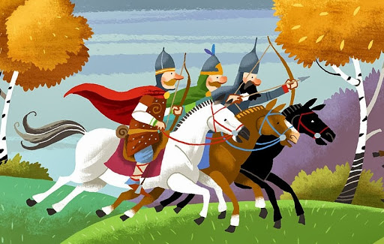

Pozdrawiam Kasia.

